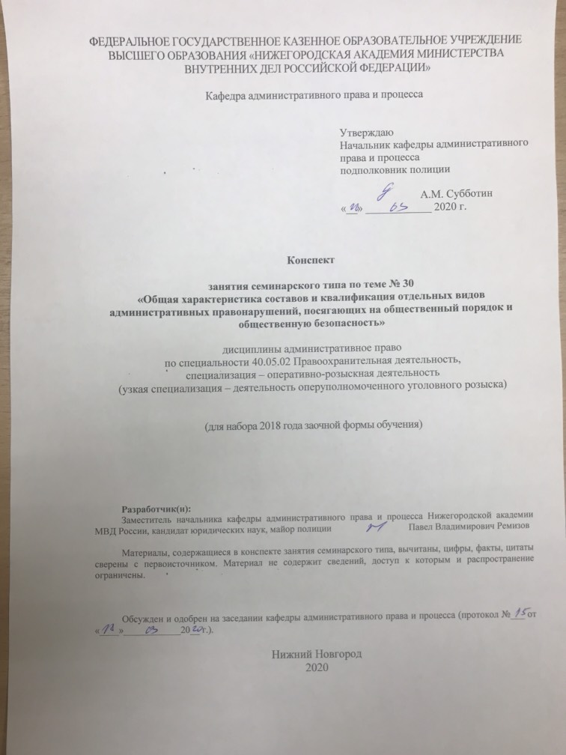

**Занятие семинарского типа – 2 часа.**

Цель занятия: уяснить особенности элементов состава административных правонарушений, посягающих на институты государственной власти, порядок управления, общественный порядок и общественную безопасность; развить и закрепить навыки квалификации административных правонарушений.

Задачи занятия:

– формирование навыков использования КоАП РФ;

– углубления знаний административно-деликтного права.

Учебные вопросы:

1. Общественный порядок и общественная безопасность: понятие, сущность и элементы.

2. Общая характеристика административных правонарушений посягающих на общественный порядок и общественную безопасность.

3. Характеристика отдельных видов административных правонарушений, посягающих на общественный порядок и общественную безопасность.

Литература:

1. Административное право России [Электронный ресурс] : учеб. и практ. для вузов / А. И. Стахов [и др.] ; под ред. А. И. Стахова, П. И. Кононова. — 3-е изд., перераб. и доп. – Москва : Юрайт, 2020. – 484 с. – (Высшее образование). – ISBN 978-5-534-13088-1. – ЭБС Юрайт. – URL:<https://biblio-online.ru/bcode/449149>(дата обращения: 12.03.2020).
2. Бекетов, О. И. Меры непосредственного принуждения, применяемые должностными лицами правоохранительных органов Российской Федерации : учебное пособие. – Омск : Омская академия МВД России, 2004.
3. Макарейко, Н. В. Административное право [Текст] : учеб. пособие для вузов / Н. В. Макарейко. – 10-е изд. перераб. и доп. – М. : Юрайт, 2019. – 259 с.
4. Ремизов, П. В. Особенности производства по делам об административных правонарушениях органами внутренних дел (полицией) : учебное пособие / Н. В. Макарейко, П. В. Ремизов, А. М. Субботин. – Н. Новгород : Нижегородская академия МВД России, 2017. –134 с.
5. Стахов, А. И. Административное право России [Электронный ресурс] : учеб. для бакалавриата, специалитета и магистратуры / А. И. Стахов, П. И. Кононов. – 4-е изд., перераб. и доп. – Москва : Юрайт, 2019. – 624 с. – (Бакалавр. Специалист. Магистр). – ISBN 978-5-534-11561-1. – ЭБС Юрайт. – URL:<https://biblio-online.ru/bcode/445634> (дата обращения: 12.03.2020).

Краткое описание учебных вопросов:

*1. Общественный порядок и общественная безопасность: понятие, сущность и элементы.*

Общественный порядок «как правовое явление» в юридической литературе понимается в широком и узком смысле слова.

Под общественным порядком в широком смысле слова понимается вся система существующих в обществе общественных отношений, сложившихся в соответствии с социальными нормами, в том числе с нормами права и правил общежития.

Как родовой объект административных правонарушений, посягающих на общественный порядок и общественную безопасность, предусмотренных главой 20 КоАП РФ, общественный порядок следует рассматривать в узком смысле слова. Под общественным порядком понимается система общественных отношений, сложившихся на основе соблюдения норм права, направленных на поддержание общественного спокойствия и нравственности, взаимного уважения, надлежащего поведения граждан в общественных местах, отношений в сфере социального общения.

Под общественной безопасностью понимается состояние защищенности жизненно важных интересов личности, общества, государства.

Основными объектами безопасности являются: личность, ее права и свободы, общество, его материальные и духовные ценности, государство, его конституционный строй, суверенитет, обороноспособность и территориальная целостность*.*

*2. Общая характеристика административных правонарушений посягающих на общественный порядок и общественную безопасность.*

Основываясь на анализе признаков административного правонарушения в ст. 2.1 КоАП РФ, административными правонарушениями, посягающими на общественный порядок и общественную безопасность, следует признавать противоправные, виновные и наказуемые деяния, посягающие на общественные отношения в сфере обеспечения обстановки общественного спокойствия, соблюдения общественной нравственности, достойного поведение граждан в общественных местах, бесперебойной работу организаций, физической и моральной неприкосновенность личности, а также в сфере обеспечения состояния защищенности в различных областях человеческой жизнедеятельности.

Глава 20 КоАП РФ содержит порядка 35 статей, большинство из которых содержат не только основные, но и квалифицированные составы административных правонарушений. Родовой объект административных правонарушений рассматриваемой главы содержит два основных видовых объекта противоправного посягательства: общественные отношения в сфере общественного порядка и общественные отношения в сфере общественной безопасности.

Составы правонарушений могут быть как формальными, материальными, так и формально-материальными.

Обязательным элементом является для многих составов выступает **место** административного правонарушения. Для ряда составов это место является общественным. При этом, законодатель отражает место совершения административного правонарушения либо в самой диспозиции нормы, либо бланкетная норма отсылает к иному нормативному правовому акту, указывая на место совершения административного правонарушения.

Субъективная сторона может выражаться как в форме умысла, так и в форме неосторожности.

Некоторые правонарушения по смыслу могут быть совершенны только умышленно.

*3. Характеристика отдельных видов административных правонарушений, посягающих на общественный порядок и общественную безопасность.*

Статья 20.1. Мелкое хулиганство.

Совершение данного административного правонарушения свидетельствует о низкой культуре правонарушителя, его эгоизме. Пренебрежении интересами социума, других людей, об игнорировании правил приличия и благопристойности общества.

Объектом административного правонарушения являются общественные отношения в области общественного порядка. Основным признаком этого правонарушения является нарушение общественного порядка, которое выражается в явном неуважении к обществу.

Объективная сторона административного правонарушения (по ч. 1) представляет собой противоправное действие, нарушающее общественный порядок и покой граждан. Такими действиями являются нецензурная брань в общественных местах, оскорбительное приставание к гражданам, уничтожение или повреждение чужого имущества. В иных случаях совершение указанных действий влечет административную ответственность, когда это является самостоятельным правонарушением (умышленное уничтожение или повреждение чужого имущества).

С субъективной стороны мелкое хулиганство характеризуется исключительно прямым умыслом.

Статья 20.20 Потребление (распитие) алкогольной продукции в запрещенных местах либо потребление наркотических средств или психотропных веществ в общественных местах.

Объектом данного административного правонарушения являются общественный порядок, общественная нравственность, здоровье (дполнительный).

Объективную сторону правонарушения (по ч. 1) характеризует потребление (распитие) алкогольной продукции в местах, запрещенных Федеральным законом.

Субъектами правонарушений могут быть граждане (физические лица), достигшие 16-летнего возраста.

С субъективной стороны состав рассматриваемых правонарушений образуют умышленные действия виновного

Вопросы для самостоятельного изучения по данной теме:

1. Ответственность зрителей при проведении официальных спортивных соревнований.
2. Административная ответственность за нарушение установленного порядка организации либо проведения собрания, митинга, демонстрации, шествия или пикетирования.
3. Особенности квалификации ч. 3 – 5 ст. 20.1 КоАП РФ.

Контрольные вопросы:

1. Что такое общественный порядок?

2. Что такое общественная безопасность?

3. Что такое общественное место?

4. Назовите особенности административных правонарушений, ответственность за которые предусмотрена главой 20 КоАП РФ?

5. Охарактеризуйте состав административного правонарушения, ответственность за которое предусмотрена ст. 20.1 КоАП РФ.

6. Охарактеризуйте состав административного правонарушения, ответственность за которое предусмотрена ст. 20.20 КоАП РФ.

7. Охарактеризуйте состав административного правонарушения, ответственность за которое предусмотрена ст. 20.21 КоАП РФ.

8. Охарактеризуйте состав административного правонарушения, ответственность за которое предусмотрена ст. 20.22 КоАП РФ.

9. В чем отличия административных правонарушений, ответственность за которые предусмотрена главой 20 КоАП РФ, от смежных преступлений?